ÅRSMELDING 2022 FOR

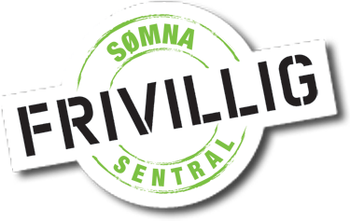

Bakgrunn og eierstruktur:
Sømna Frivilligsentral SA (heretter kalt frivilligsentralen) ble opprettet høsten 2007, og ble da organisert som et andelslag med begrenset ansvar (BA).
På grunn av den nye samvirkeloven måtte alle BA-selskap endre organisasjonsform til samvirkeforetak (SA) innen utgangen av 2012, så da innrettet frivilligsentralen seg etter reglene som gjelder for denne organisasjonsformen.
Til nå er det solgt 33 andeler til lag, foreninger og privatpersoner.
Andelskapitalen er urørlig, og medlemmene har ikke krav på å få utbetalt renter på andelsinnskuddet.
Frivilligsentralen skal ha et styre som består av 5 medlemmer og 3 varamedlemmer.
Kommunen skal ha et av styremedlemmene, som også har personlig vararepresentant.

Styret:
Heidi Lindseth Styreleder Frivillig
Leif Edvardsen Nestleder Frivillig
Rolf Petter Larsen Styremedlem Kommunens rep.
Anne Strømsnes Kvaløy Styremedlem Frivillig
Sunniva Thomassen Styremedlem Frivillig

Vara: 1.vara: Haldy Kvitting 2.vara: Unni Sandholm
Vara: Bjørn Torstein Arnes, kommunens rep.

Revisorer:
Ann Karin Moen og Mariann Grude

Valgkomite:
Nils Nyborg, leder
Mariann Hansen
Irene Åsvik
Styrets funksjonstid er 2 år. Årsmøte velger styre og varamedlemmer. Det ene varamedlemmet blir valgt for et år, og det andre for to år av gangen. Daglig leder møter med tale og forslagsrett i styret.
Styret har et overordnet ansvar for driften av frivilligsentralen, og forvalter dens midler i samsvar med vedtektene og gjeldende lovbestemmelser.
Styret foretar også ansettelser på frivilligsentralen og har arbeidsgiveransvar for daglig leder som er ansatt i 100 % stilling.
Det har vært avholdt 4 styremøter og årsmøte. Det har vært 21 saker opp til behandling.
Ingen av styremedlemmene mottar godtgjørelse.

Virksomhetens art og lokalisering:
Sømna Frivilligsentral SA er en samhandlingsarena for koordinering av frivillig arbeid i kommunen. Vi har en samarbeidsavtale med kommunen som gjelder fra 2022-2025
Daglig leder er møteleder for Frivillighetsforum som ble opprettet i 2019., og vi hadde 2 møter i 2022.

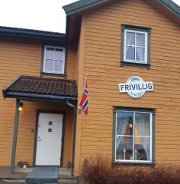
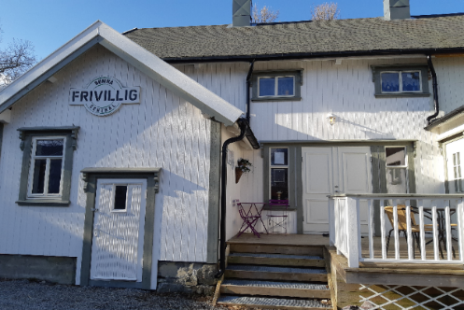
Frivilligsentralen leier den Gamle Doktorgården av kommunen, men etter brannen vi opplevde 25.oktober fikk vi leie Sentrumsveien 2.

Målsetting:
Sømna Frivilligsentral SA skal:
- Være en lokal møteplass som er åpen for alle som ønsker å bidra med frivillig arbeid.
- Utvikles av menneskene som er tilknyttet Frivilligsentralen, og aktivitetene skal baseres på lokale forutsetninger.
- Være en pådriver og samordne lokal innsats.

Finansiering og fortsatt drift:
Kulturdepartementet har forvaltningsansvar for det statlige driftstilskuddet til frivilligsentralene. I henhold til KUDs retningslinjer forutsetter maksimalt tilskudd daglig leder i 100 % stilling
I 2022 overførte Sømna kommune 551.025 kr. Vi kalkulerte også med 20.000 kr i utleieinntekter.
Norges Frivilligsentraler er en medlems basert landsdekkende interesseorganisasjon som ble opprettet for landets frivilligsentraler i 2016. Vi betaler 4000 kr for å være medlem der.
Organisasjonen mener det er viktig å holde fast på retningslinjer, og har derfor laget veiledende retningslinjer for frivilligsentraler. Disse bygger på de gamle fra departementet, men er tilpasset den nye virkeligheten for sentralene.
Et eventuelt overskudd blir overført til neste års budsjett, og underskudd skal dekkes opp av tidligere års overskudd.

Arbeidsmiljø:
Daglig leder har gjennom året hatt svært lite sykefravær.
Fra 1.juli 2021 ble daglig leder Fylkeskontakt for Frivilligsentralene i Leve hele livet –kvalitetsreformen for eldre. Vi har en skriftlig samarbeidsavtale med Norges Frivilligsentraler, og hver 3.onsdag har vi møter fra 13.00-15.00. Sømna Frivilligsentral SA får 20.000 kr i året for denne oppgaven.
Har hatt 1 person på Varig tilrettelagt arbeid (VTA) gjennom NAV 3 dager i uka. Dette fikk vi 72.800 kr for i 2022.
I år har Frivilligsentralen hatt ca 55 frivillige som har stilt opp i løpet av året

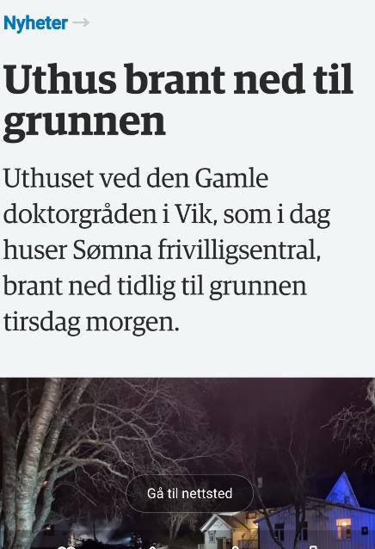
Natt til 25.oktober brant uthuset der vi hadde lagring av bla. sykler, plenklipper, vedlager m.m. og deler av huset ble totalskadd. Dette førte til at vi måtte finne andre lokaler som vi kunne låne midlertidig, og vi var så heldige at kommunen leier ut Sentrumsveien 2 til oss. Samme dag som det brant stilte folk opp på dugnad slik at vi fikk vasket de «nye» lokalene, og onsdag begynte vi innflyttingen.

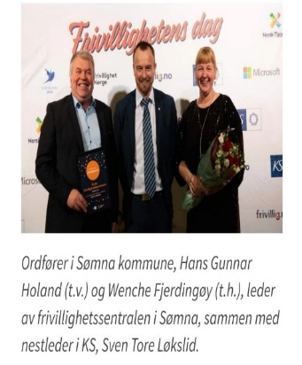
Årets frivillighetskommune 2022
2 år på rad har Sømna kommune nominert som Årets frivillighetskommune, men 5.desember 2022 gikk vi av med seieren. Ordfører Hans Gunnar Holand og Wenche reiste ned til Oslo og var med på overrekkelsen. Kriteriene som juryen fatter sin beslutning på bygger på samarbeidsplattformen mellom KS og Frivillihet Norge. Sømna kommune har et godt samarbeid med lag og foreninger og vi har en frivillighetsstrategi som er politisk vedtatt. Det at vi har stiftet et Frivillighetsforum ble også nevnt i begrunnelsen for at vi vant i 2022.

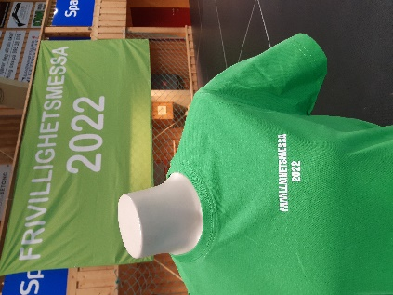
Aktiviteter i Frivillighetens år 2022:
- Frivillighetsmessa
I forbindelse med Frivillighetens år tok Frivilligsentralen initiativ til å arrangere ei frivillighetsmesse der alle lag og foreninger ble invitert til å ha stand i Sømnahallen. Det ble 16 stander både inne og ute og messa ble godt besøk av publikum. Målet for messa var 2 delt; at publikum skulle få bli kjent med de tilbudene som finnes i Sømna og kanskje ville bli medlem, og at lag og foreninger skulle få nye medlemmer.
På kvelden arrangerte vi gratis fest på Sømna Kro og gjestegård for alle frivillige som stiller opp i Sømna. Vi fikk kulturmidler fra Sømna kommunen som gjorde det mulig å få arrangert både messa og festen, og at arrangementene ble gratis å være med på.

- Sykkelturen
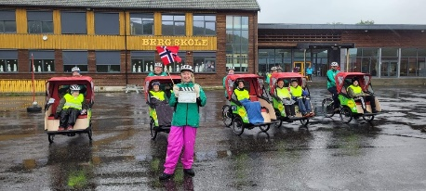
I forbindelse med Frivillighetens år var Norges Frivilligsentraler sitt signalarrangement Sykkelturen. Den starte 21.mai fra Nordkapp og var stoppet 15.august i Arendal. Som fylkeskontakt var Wenche med til Nordkapp for å få med seg startskuddet som var en flott opplevelse. 4.juni var syklene innom Sømna og vi fikk arrangert vår sykkeltur som ble på Berg. I et forferdelig regnvær syklet vi fra Berg skole og opp til LHL, der vi fikk servering i grillhytta før turen gikk videre til Felleskjøpet der frukt ble servert. Etterpå syklet vi tilbake til Berg skole. I løypa fikk vi underholdning med både sang og heiarop. Etterpå ble det servert gratis lapskaus, og det var kaffe, kaker og loddsalg inne i Allbrukshuset. Vi fikk også et foredrag om Torghattensyklene, og flere av disse syklene ble stilt ut.

- Matkjøring
Hver torsdag kjører vi ut matvarer fra Coop Prix Berg til hjemmeboende eldre i kommunen. De betaler 30 kr for hver levering. Det er ca 6 stykker som benytter seg av denne tjenesten hver uke. Det har stort sett vært frivillige som har hatt dette oppdraget, og de får en godtgjørelse på 150 kr for hver kjøring.
- Håndballskole
Frivilligsentralen ble spurt av handballgruppa om vi kunne servere lunsj og frukt til de som var med på håndballskole i vinterferien. Dette er 5.året vi tar på oss dette oppdraget, og det er da flere frivillige som stiller opp og hjelper til.
- Sommerskole
Under årets sommerskole ordnet vi 1 dag til taco da idrettslaget var arrangør og stekte vafler 1 dag til kulturskolens elever.

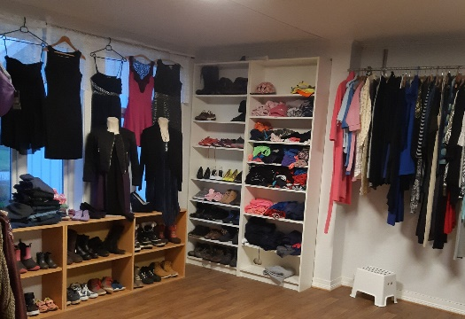
- Bruktbutikk
I bruktbutikken får man kjøpt både klær og sko for en billig penge, og den har vært godt besøkt. Folk i Sømna har blitt flinke til å bruke butikken, både med å levere inn klær og kjøpe klær. Vi samlet også inn klær til de ukrainske flykningene, og frivillige stilte opp med å sortere klær og pakke i esker.
- Gåtur
Vi arrangerer gåturer enkelte fredager. Fra august startet vi et samarbeid med kommunen og Husfliden der vi arrangerte gårtur, og at det etterpå ble servering på husflidens fredagskafe.
- Dagsenter for hjemmeboende eldre
Sømna kommune i samarbeid med Frivilligsentralen startet vinteren 2022 opp dagsenter for hjemmeboende eldre. Frivilligsentralen stiller opp med 3 frivillige i tillegg til at daglig leder er med hver gang for å hjelpe til. Dette er hver tirsdag, og daglig leder er også med og henter og kjører de hjem med drosjen.
- Samarbeid med Nord-Norsk pensjonistskole
Hver onsdag i vår og i høst har de arrangert «trening, trim og trivsel» med gåtur først, der de etterpå har vært på Frivilligsentralen og fått servert kaffe og vafler. Det har vært 18 deltakere på dette kurstilbudet gjennom året.
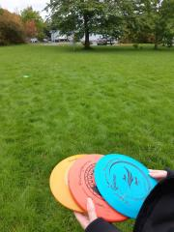
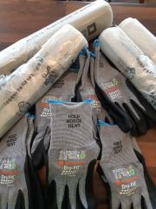
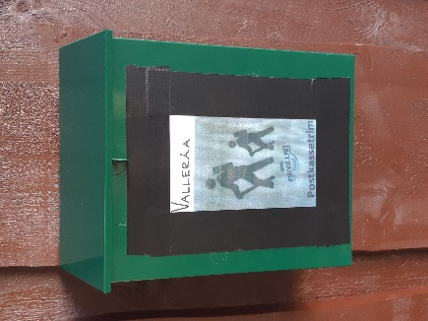
- Folkehelse/Friluftsuka

Disse to ukene har vi på Sømna slått sammen. Da er det mange ulike tilbud rundt om i kommunen. Vi hadde 3 arrangement:
Åpning av Frisbeegolfbanen som vi fikk midler fra Nordland fylkeskommunen for å gjennomføre, ryddeakjson Hold Norge rent, og markering av vinnerne av Postkassetrimmen 2020/2021 8 av 10 vinnere kom på markeringen. Det ble da utdeling av diplom og premier sponset av Helgeland kraft og servert kaffe og kaker.
- Solkroken
Frivilligsentralen har 4 damer som rullerer på å steke vafler og koke kaffe på Solkroken hver tirsdag. Det kommer også folk som bor i nærheten denne ettermiddagen for å slå an en hyggelig stund.
- Hjelpere på SOS
Ved ulike arrangement på SOS/arbeidsstua er det frivillige som stiller opp og hjelper til. Dette er noe betjeningen er veldig glade for. Frivilligsentralen hjelper også til under bingoene på tirsdager når det er behov.
- Bagasjeromsalg
I juni arrangerte vi bagasjeromsalg igjen, og i år var det 8 salgsboder. Vi hadde kaffesalg inne og åpen bruktbutikk.
- Innsamlingsaksjoner
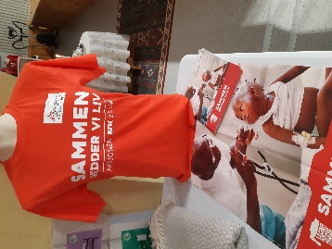
Under årets TV-aksjon var det Frivilligsentralen som hadde hovedansvaret for å få til dette arrangementet. I år gikk pengene til Leger uten grenser «sammen redder vi liv» Innsats for andre gruppa ved Vik skole stilte opp med 12 bøssebærere og til sammen hadde vi 18 bøssebærere og 10 sjåfører i år, så alle roder ble ikke dekket opp. Frivilligsentralen serverte kaffe og Coop Prix butikkene på Sømna sponset kaffebrød til de frivillige som stilte opp.
Frivilligsentralen var også med på innsamlingsaksjonen «Krafttak mot kreft» sammen med valgfaggruppa Innsats for andre.
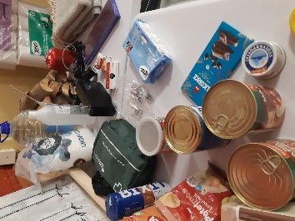
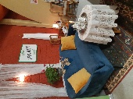
- Stand på Sømnamessa
Frivilligsentralen hadde egen stand under årets Sømnamesse. Og der hadde vi TV aksjon og et bord med det folk bør ha i sitt berdeskapslager
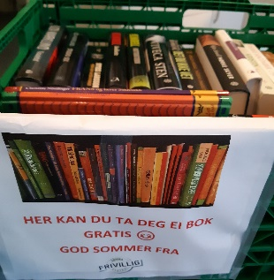
- Bytting av bøker
Frivilligsentralen startet opp høsten 2018 med tilbud om bytting av bøker. Her kan folk levere og hente seg bøker gratis. Har vært populært både for unge og gamle. I sommer satte vi ut bøker i 2 buss-skur, der folk kunne ta med seg ei bok. Dette fikk vi positiv respons på, så dette gjøres også i 2023.
- Konfirmantnatteravn
Konfirmantforeldre/foresatte er natteravner på
ungdomsklubben LIME når den har åpent på fredager.
Leder for ungdomsklubben har hovedansvaret for konfirmantnatteravnene og ser et tydelig behov for tilstedeværelse av flere voksne.
Frivilligsentralen er kontaktperson for natteravngruppa i kommunen og mottar driftstøtte og sender inn rapport hvert år til Tryg Forsikring, som er hovedsamarbeidspartner til Natteravnene. Driftsmidlene overføres til natteravnenes formål på LIME.

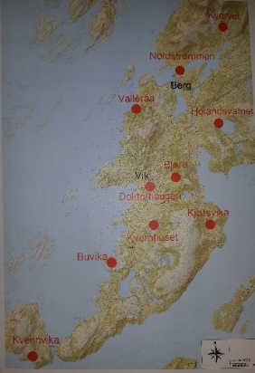
- Postkassetrimmen
Vi har i samarbeid med kommunen satt ut 10 postkasser rundt om i kommunen som folk kan skrive seg inn i. Dette er et lavterskel tilbud og mange av postkassene er det bilvei til. Vinnere av hver bok blir tilfeldig trukket ut på nummer og ikke på antall ganger du har skrevet deg inn. Vi trakk vinnerne i mars, og hadde markering av vinnerne i Folkehelseuka.

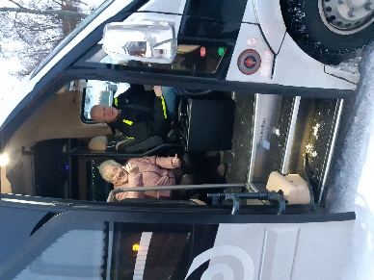
- Handletur til Brønnøysund for hjemmeboende eldre i Sømna
Sømna Frivilligsentral søkte Nordenfjeldske Bykredittforening om midler for hjemmeboende eldre og sosial inkludering til å arrangere handletur til Brønnøysund for hjemmeboende eldre i Sømna. Med oss fikk vi Sømna Taxi som kjører på disse turene. Dette prosjektet startet høsten 2020 og og i desember 2022 var disse midlene brukt opp. Vi arrangerte til sammen 22 turer. Høsten 2022 arrangerte vi også tur til Hemevan.

- Adventstia i Sømna
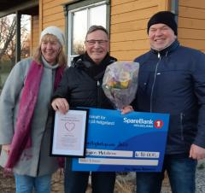
Også i år tok Frivilligsentralen initiativ til å sette sammen et program for Adventstia i Sømna. Det kom et ønske om at det skulle lages en plakat / oversikt over alle arrangementer som er i Sømna i adventstia. Den ble startet med julegrantenning på Berg lørdag 26.november og avsluttet med julekonsert i kirka 19.desember. Det ble arrangert ulike arrangement både for liten og stor. Julemarkedet 3.desember ble arrangert ved julegrana i Vik, og det var 4 som hadde salgsstand. Frivilligsentralen serverte gratig gløgg ute og hadde åpen bruktbutikk. Sømna kommunes frivillighetspris ble også delt ut denne dagen, og i år var det Asbjørn Melstein som fikk prisen.

- «Servicekontor»
Frivilligsentralen fungerer også som et servicekontor. Vi hjelper blant annet til med reiseregningsskjema, bestille pasientreiser og finner svar på spørsmål av ulik art. Vi er også behjelpelig med kopiering. Daglig leder har fått tilbakemelding på at dette er et viktig tilbud. Det er mange som ikke klarer å følge med i dagens teknologi.
- Diverse praktiske enkeltoppdrag som blant annet plenklipping, rundvasking, reparasjon av sykler, malearbeid ol. er blant oppdragene vi har utført for hjemmeboende.
- I høst var det 1 elev på «jobbskygging» fra Vik skole.
- Gjennom hele året har Frivilligsentralen hatt et veldig godt samarbeid med Sømna kommune , NAV, Sømna IL med bla:
- Utstyrssentralen i Sømna driftet av Frivilligsentralen, og den blir godt brukt av befolkningen.
- Frivilligsentralen ordner med utlån av Sømna IL’s fotball-håndballsko.
- Før jul kjørte vi ut gaver fra aksjonen «Hjertevarme» gjennom Brønnøy Røde kors
- Vi arrangerte 3 møter i Frivillighetsforum i 2022

Tusen takk til alle som har stilt opp med frivillig innsats og godt samarbeid gjennom dette spesielle året

For Sømna Frivilligsentral SA

Wenche Fjerdingøy
Daglig leder

